Základní škola Mělník, Jaroslava Seiferta 148, příspěvková organizace
PROJEKT EVROPA – naše šance
ŠKOLNÍ ZÁJEZD - POLSKO 16. – 20. 9. 2019
Den první
(z našich deníků)

V 7 hodin jsme vyrazili do Polska. Po cca 6 hodinách cesty jsme přišli na poutní místo Kalwaria Zebrzydowska. Město je pojmenováno podle náboženského komplexu Kalwárie založeného 1.12.1602 panovníkem M. Zebrzydowskim.
V cca 18 jsme přišli na hotel, ubytovali jsme se a v 19 hodin jsme šli na večeři.

Pokoj 403
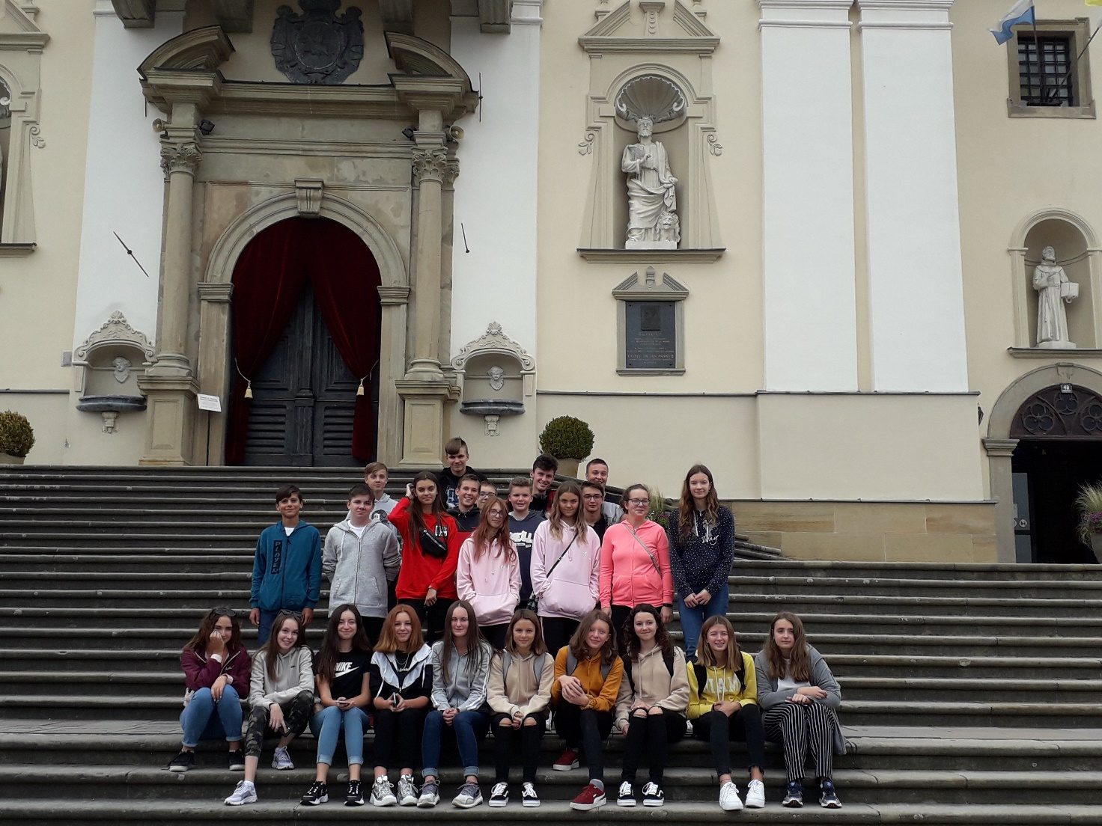

Po dlouhé cestě jsme zastavili ve městě Kalwaria Zebrzydowska. Tam jsme šli do baziliky „Our Lady of the Angels“, která měla krásný interiér. Byla stavěna v roce 1603-09.
Potom jsme chodili po různých kapličkách. Na poslední kapli byla socha, tak jsme se u ní vyfotili. Pak jsem znovu nastoupili do autobusu a jeli až do Krakowa. Tam jsem se ubytovali v hotelu Arka. K večeři byly dvě polévky, saláty a chleba. Dnešní den nebyl tak akční, protože jsme tři čtvrtiny dne proseděli v autobusu. Už se těšíme na další dny.

Filip, Ruda
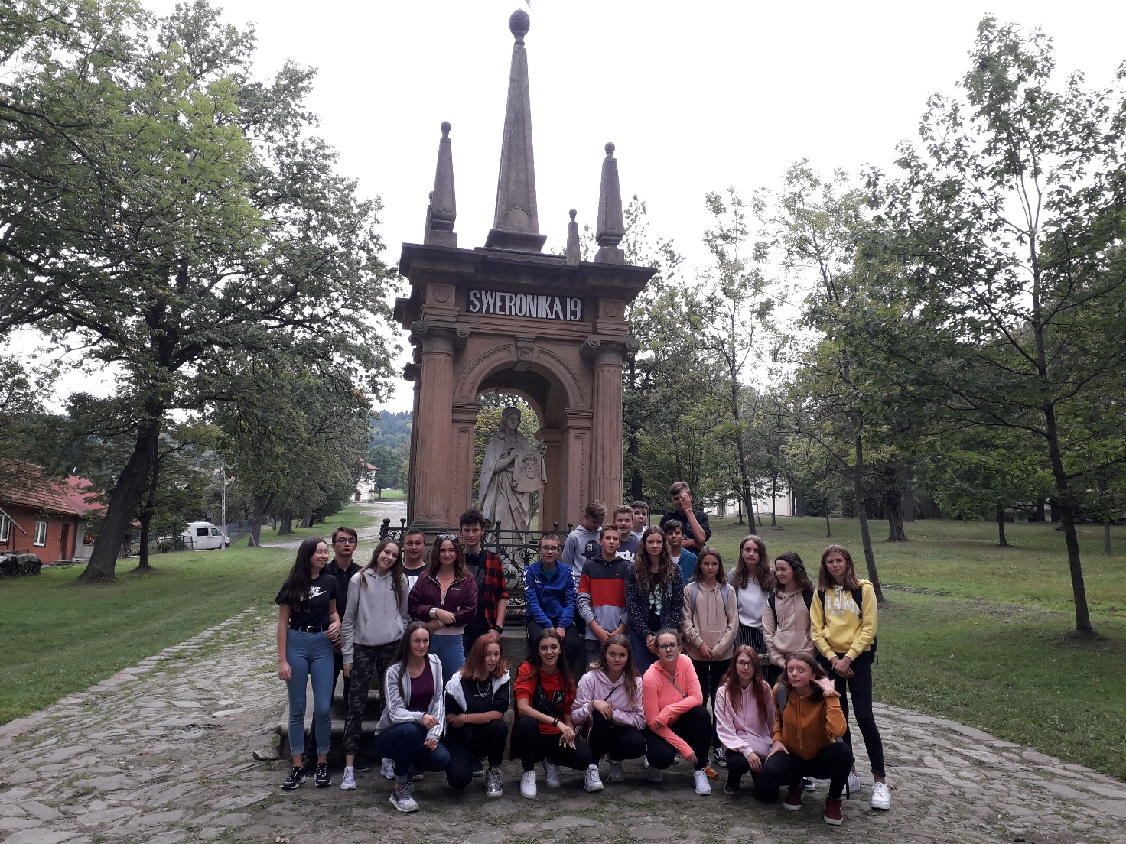V 7 hodin jsme vyjeli. Jeli jsme přes D11 a po A4 do Krakowa. Cestou jsme zastavili na poutním místě chráněné UNESCEM. Byla tam bazilika a v okolí 42 kaplí. Byli jsme tam jeden a půl hodiny a potom jsme jeli ještě do hotelu necelou hodinu. Ubytovali jsme se na hotelu a k večeři jsme měli guláš.

Petr, Honza

Dnes jsme vyjeli jako menší skupina na výlet do Polska. Odjeli jsme autobusem v 7 hodin ráno. Cesta trvala přibližně osm hodin s přestávkou, v polovině cesty jsme se zastavili v Kalwaria Zebrzydowska. Prohlédli jsme si 400 let starou baziliku, pokochali jsme se i kapličkami, které jsou v menším terénu. Dorazili jsme do hotelu Arka v Krakowě kolem šesté hodiny večer. Po ubytování jsme se šli navečeřet, dali jsme si polévku, guláš i salát.

Milan, Cyril

V 16,30 jsme dorazili do města v Polsku jménem Kalwaria Zebrzydowska. Kalwaria Zebrzydowska
je město ležící v jižním Polsku. Má 4493 obyvatel. Město je pojmenované podle tamějšího náboženského komplexu a bylo založeno 1. prosince 1602 panovníkem Krakova Mikotajem Zebrzydowskim. V roce 1999 byl přidán na seznam světového dědictví UNESCO. A taky je tam 42 kaplí.
Dominik, Petr

V 7 hodin jsme vyrazili ze zastávky před papírnictvím a tím začal náš zájezd do Polska. Cestou jsme navštívili významné polské poutní místo zvané Kalwaria Zebrzydowska, na kterém jsme prošli kaple a viděli sochu papeže Pavla II. Poté jsme jeli do hotelu Arka Krakow. Vybalili jsme si a šli na večeři.

Naty, Sofi, Bára

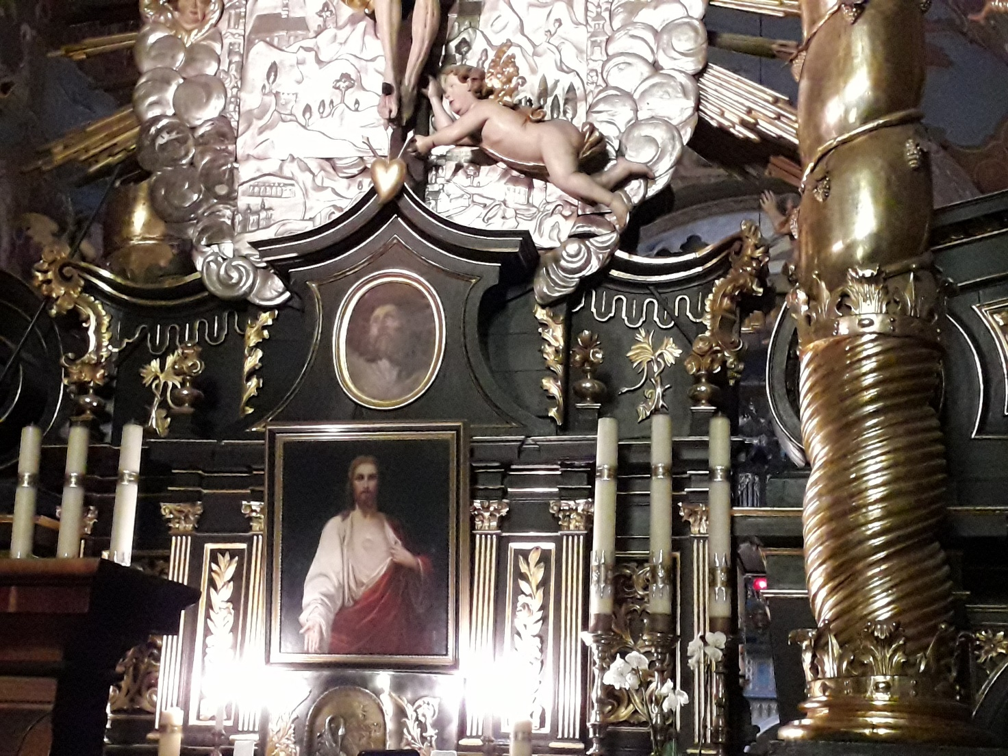

Cestu autobusem jsme zahájili v 7 hodin. Cesta byla velmi dlouhá a zastavili jsme se v Kalwaria Zebrzydowska, kde byla krásná bazilika. Bylo to krásné, užili jsme si to a jeli konečně na hotel. Dali jsme si večeři a šli na pokoje.

Leo, Agi, Maru

Dlouhou cestu autobusem jsme si zpříjemnili zastávkou na památečním místě Kalwaria Zebrzydowska, kde jsme viděli zpovědnici, několik kapliček a baziliku. V bazilice jsme viděli faráře světit. Kolem šesté hodiny jsme přijeli na hotel a začali se ubytovávat. Dobře jsme se navečeřeli a po náročném dni nám chutnalo. Den byl užitý.

Justýna, Andrea, Vanda

Dnešek jsme strávili celý den na cestě až na jednu zastávku, kterou bylo významné poutní místo Kalwaria Zebrzydowska. Byli jsme se tam podívat do baziliky zasvěcené Panně Marii a prošli si část poutní stezky. Odtud jsme pokračovali až do Krakowa. Zde jsme se ubytovali a odpočinuli si na další den, kdy nás čeká prohlídka Krakowa.

Matěj, Dan

Dnes v 7 hodin jsme vyrazili do Krakowa. V autobuse jsme jeli 8 až 9 hodin. Po příjezdu do Polska jsme navštívili Kalwaria Zebrzydowska. Byla tam krásná příroda a kapličky. Poté jsme si šli vybalit věci. Potom jsme byli svoláni na večeři. Po večeři máme volný program. Dnešní den jsme si moc užili. Byl náročný, ale krásný.
Nicol, Lenka, Stella

